**Консультация для родителей «Как сделать зимнюю прогулку с ребенком приятной и полезной»**

**Подготовила:**

**Инструктор по ФК Вологжанина А.А.**

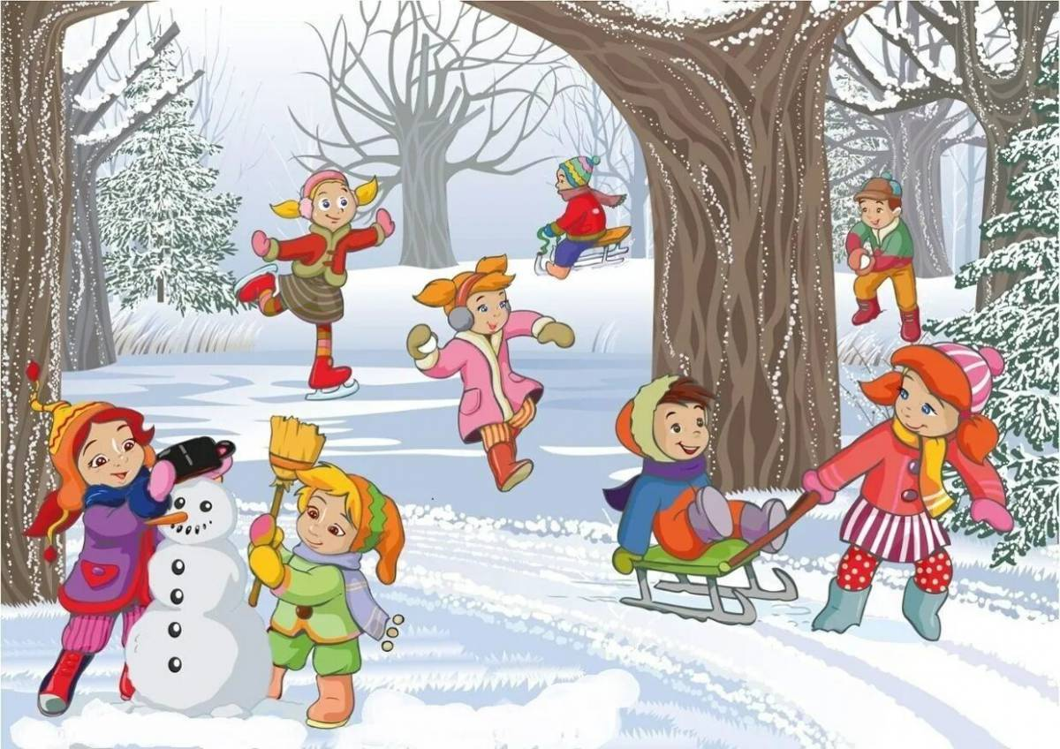

Как нужно одеть **ребенка на улицу**.

С приходом зимы погода становится холоднее, и у **родителей** появляются опасения за здоровье **ребенка.** Чтобы быть уверенным, что **ребенок** попросту не замерзнет, необходимо правильно его одевать. Одежда не должна стеснять движения малыша, но она обязательно должна быть теплосохраняющей. Основной список таков: белье хлопчатобумажное; теплые носки; шерстяные или эластичные брюки *(сужающиеся к низу)*; не плотно прилегающий свитер с воротником *(прилегающие вещи не создают воздушную прослойку, сохраняющую тепло)*; поверх свитера куртка/пуховик из влагонепроницаемой ткани (такая ткань не только не промокает, она также не пропускает ветер, что исключает возможности продувания **ребенка);** теплая шапка, прикрывающая ушки; перчатки или варежки; шарф. В таком виде **ребенок** без проблем сможет двигаться.

Как же организовать [зимние прогулки и сделать](https://www.maam.ru/obrazovanie/zimnyaya-progulka) их наиболее интересными и **полезными для ребенка**.

Игры:

***«Лошадки»*.** Ребёнок–кучер, он сидит на санках, вы, естественно, *«лошадка»*. Командуя лошадкой, дети играючи освоят такие сложные понятия, как *«прямо»*, *«вперед»*, *«назад»*, *«сбоку»*, а **ребенок** постарше перестанет путать *«направо»* и *«налево»*.

***«Веселые лыжники»*. *«Конькобежцы»*.** Устройте соревнование на время. Например, успеет ли **ребенок***(дети)* доехать до той скамеечки, пока вы считаете до десяти. Включите воображение и представляйте, где сейчас проходит ваш лыжный маршрут. Сейчас вы попали в лес: *«Впереди дерево, объезжай его»*, *«Ой, зайчик выскочил из кустов, ну-ка, кто быстрее, ты или зайчик?»*, *«Лисичка около лыжни, не задень лыжной палкой»*, *«Здесь берлога, тише, тише, не буди Мишу»*, *«Вот поляна, поехали по кругу»*.

*«Фигуры на снегу»*. Дети падают в сугроб, раскинув руки и ноги, а вы помогаете ему подняться; старайтесь, чтоб фигурка не смазалась: дети обожают отставлять следы и любоваться на них. А вы повторите с ним, как называются различные части тела человека. В эту игру лучше играть в самом конце **прогулки.**

Научные игры и эксперименты:

*«Снежные скульптуры»*. Конечно, вы с детьми уже лепили снежки, набирали снег в ведерко и делали куличи, катали снежный ком, лепили снеговика. А ведь можно **сделать разных зверей***(зайца, лису, кота, жирафа, бегемота)*. И раскрасить их. Для этого заранее разведите гуашь водой *(несколько цветов в разных баночках)* и**полейте снежные фигурки.** Можете не сомневаться, результат превзойдет все ожидания.

Задания на внимание:

Во время **прогулки** обратите внимание детей на то, что происходит вокруг

- Сколько труб на том доме?

- Кто там идет вдали — мужчина или женщина?

- Сколько человек в той группе?

- Что нес в руках прохожий? и др.

Обратить внимание детей, что:

- Если большие и маленькие предметы находятся от нас на одном и том же расстоянии, то маленькие кажутся дальше;

- Яркие предметы кажутся ближе, чем темные;

- В пасмурный день, в дождь, в сумерки все расстояния кажутся больше, а в солнечный день — наоборот.

Игры-эстафеты:

**«Кто быстрее слепит снеговика»**

Дети разбиваются на пары, и каждая пара получает задание слепить снеговика. Для этого необходимо скатать комки разного размера, поставить их друг на друга. **Сделать снеговику глаза**, брови, нос, рот *(из морковки и угольков)* и надеть шапку *(ведро)*. Выигрывает та пара, которая быстрее закончит работу. Дети о работе договариваются сами.

**«Снежки»**

Дети лепят снежки и стараются попасть друг в друга. Бросать можно только в ноги. Вариант: можно разделить детей на две команды. Выбывает из игры тот, в кого попадут снежком. Выигрывает та команда, у которой останется больше игроков.

**«Кто выше подбросит снежок»**

В игре принимают участие все дети. По команде дети начинают лепить снежки и подбрасывать их. Каждый выполняет задание 3 раза. Побеждает тот, кто все три раза подбросит снежок выше всех *(например, бросают 2 раза правой и 1 раз левой рукой и т. д.)*

**«Самые быстрые санки»**

2—3 детей садятся на санки спиной вперед (на одних санках может ехать один **ребенок или двое детей**). По команде дети начинает отталкиваться ногами и двигаться вперед. Игру можно повторять 2—3 раза с разными участниками.

**«Попади в лунку»**

Педагог\ родитель делает в снегу несколько лунок, каждому **ребенку** дает мешочек с шариками *(мячиками)*. За установленное время дети забрасывают в лунку как можно больше шариков (мячиков, затем подсчитывают итог.

На морозе необходимо постоянно двигаться. Но не забывайте давать детям отдохнуть.

Такие **прогулки помогут и ребенку**, и даже Вам замечательно провести время вместе. Холод закалит малыша и поспособствует улучшению иммунитета. Также улучшится сон.